**大庆市2024届高三年级第三次教学质量检测**

**历史**

2024.04

一、选择题：本题共16小题，每小题3分，共48分。每小题给出的四个选项中，只有一项是最符合题目要求的。

1．《世本·作篇》：“蚩尤以金作兵器”。在长岛县店子村龙山文化遗址的灰坑中，曾发现一枚圆形铜片，经考古学家鉴定是黄铜。此外，山东胶县三里河文化遗址中亦出土有铜锥、铜炼渣；淮阳平粮台遗址发现一块铜渣。由此可以得出的结论是

A．新石器时代已存在冶金技术 B．历史文献可以作为一手史料

C.先秦时期各区域间交流频繁 D．考古是研究历史的最佳途径

2．西周时期，周王常行至畿内大贵族的宫庙，对隶属于大族的小宗、宗子等中下级贵族加以册命赏赐；周王还常巡至畿外，裁决涉及地方族邦的诉讼，召集邦君、诸侯举行宴饮、大射等活动，借此拓展王权的影响及考察诸侯是否忠顺等。这一现象说明，西周王朝

A．已建成全国交通网 B．具有早期国家特征

C.中央集权不断加强 D.统治制度比较完善

3．汉武帝时期，《春秋》-书所记史事在判案时用作参考；东汉以来马融、郑玄等儒学大师对法律的注释也具有法律效力；魏晋时，新律不少条文突出上下尊卑，同罪而不同罚。这反映了

A.儒家经典不再影响法律实施 B．佛道兴起影响法律条文解释

C．儒学对法律的影响逐渐深入 D.儒家学者继承发展前代法律

4．下图是宋代的重要发明一一攻城头车，其结构设计、制造技术和作业方式集合了攻守城兵械的大成，体现了宋代工、农、兵等纯粹科学中大型半机械化器械设计的一般原理和造物思想，并作为“武备典型”写入了《武经总要》。这

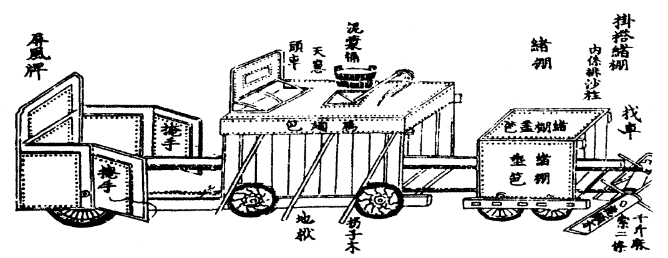

A.反映中国传统科技进入了总结阶段 B.体现了民营手工业制造技术精湛

C.说明崇武抑文思想推动了军事发展 D.透视了独具时代特色的工匠精神

5．明清时期，江南地区兴起一大批工商业市镇，这些市镇处在大中城市和农村墟集之间．许多是从村庄、集市发展而来，市镇居民少则几百户，多达千户。如丝织巨镇盛泽镇本是青草滩上的一个荒村，到乾隆时“盖其繁阜喧盛，实为邑中诸镇之第一”。这表明，明清江南市镇

A．加速了经济重心的南移 B.冲击了传统的经济结构

C．发展了多种类经营模式 D．推动了城乡交流和繁荣

6. 1896年6月12日，李端棻向皇帝上《时事多艰，需才孔亟，请推广学校，以励人才而资御侮折》。认为：“人才之多寡，系国势之强弱也”，主张“自京师以及各省府州县皆设学堂”。李端棻奏折反映了当时

A.科举选官改革紧迫 B．教育人才严重缺失

C．新式学堂广受欢迎 D．教育救国的新思想

7. 1923年，孙中山决心学习苏共的组织，“以党建国”“以党治军”“以党治国”。1924年，孙中山领导下的国民党改组完全是苏共模式的翻版，强调民主集权制；对三民主义的解释几乎全面套用了共产国际的决议。孙中山此举旨在

A．走苏俄城市革命道路 B.效法苏联以开展国民革命

C.建立资产阶级代议制 D.改变打倒军阀的斗争目标

8. 1935年8月1日，中共发表了“八一宣言”，号召“停止内战，一致抗日”。瓦窑堡会议后，中共适时调整统一战线策略，将“抗日反蒋”的方针改为“逼蒋抗日”。这说明

A.抗日民族统一战线正式形成 B．全民族抗战已达成社会共识

C．民族危机助推国共走向合作 D.国共两党间的根本利益冲突

9． 据1949年12月中财委《目前全国财经简况》显示：当时全国的“基本工业大部在东北”，其中炼铁方面东北占全国的75%，炼钢方面东北占全国的88%，轧钢方面东北占全国的71%，发电量方面东北占全国的30.1%。这一状况

A.反映社会主义工业化成果显著 B.对国家经济建设决策产生影响

C.是苏联支持和援助带来的结果 D．说明国民经济恢复的任务完成

10.改革开放以来，在唯物史观指导下，史学界对中华民族的多元一体格局、历史上民族关系的主流、历史文化认同与统一多民族国家的发展、中国近代社会进程的基本线索等方面的理论创造获得了一批很有意义的成果。这些研究

A.有助于构建中国历史学自主知识体系B．源于“双百”方针“二为”方向提出

C．表明中国史学研究长期处于领先地位D.改变了中国传统史学的基本研究方法

11.赫梯古王国时期的约200条的《赫梯法典》，几乎看不到神的影子。到了帝国时期，神的地位远远高于古王国时期，神祗直接介入国家高层司法领域。这一变化反映出赫梯

A.古王国时期法律至高无上 B．帝国的封建神权色彩较浓

C．国家治理方式有较大变化 D.受到迁入地社会环境影响

12.历史上，在欧亚大陆的两端分别活跃着一群以忠勇著称的斗士一一对西欧文化颇有影响的骑士和对日本国民性格潜移默化的武士。作为特定历史时期的产物，他们在许多方面极其相似。下列对二者的解读，合理的是

①出现的时间都是在中世纪

②均属于统治阶层的一部分

③均是大陆文化体系的产物

④产生经济基础都是庄园制

A.①②③ B．①②④ C．②③④ D.①③④

13.达·芬奇在《论绘画》中阐述，画家需要了解眼睛对外界景物感知的方式，并开始探究光学现象和视觉特征，他还设想了一些公式和假设来解释所观察到的结果，试图发现可以用来制造光学器具的原理。据此可知

A.近代科学推动文艺复兴扩展 B.视力运行机制由达·芬奇提出

C．艺术探讨带动科学研究发展 D.达·芬奇开创了实验研究方法

14. 19世纪初，德国开始建立多科技术学院，成为当时德国高等职业教育的主要力量。1850年后，一些地方工业学校发展为高等工业学府。1869年，北德意志联邦营业条例规定不足18岁的伙计、帮工和学徒有进入进修学校接受职业补习教育的义务。以上变化

A.适应了德国的工业化进程 B．为德国工业革命奠定基础

C．得益于德国工人阶级壮大 D.是由德意志帝国政府推动

15.琴·格雷(Jean Grey)是漫威（美国漫画公司）宇宙中最出名的角色之一。诞生于20世纪

60年代的琴是个温柔、脆弱、向往爱情的女孩。进入70年代，作者决定创造第一个宇宙级别的女性英雄，把琴进化成风凰女，从最弱的成员转变为X战警中最强大的一员。漫画作者意在

A.号召男性尊重女性地位 B．引导群众关注现实战争

C．褒扬二战女性杰出表现 D.迎合女性解放运动呼声

16.下表是2019年度《互联网趋势报告》中全球互联网上各语种使用情况统计，出现表中现象的主要原因是

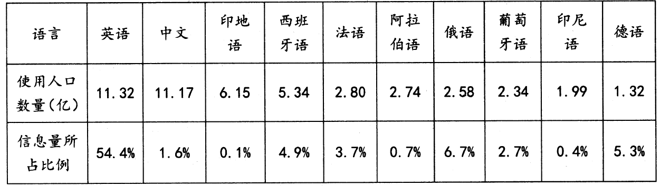

A.政治经济体系影响互联网舆论生态

B.发展中国家互联网资源和技术落后

C.当今世界各国的意识形态竞争激烈

D.全球互联网信息管理机制十分混乱

二、非选择题：本大题包括4小题，共52分。

17.阅读材料，完成下列要求。（15分）

材料

在中国古代，朝廷为树立官员楷模，激励官员高效勤勉地治理地方，常常借德政颂表彰地方官员。唐朝德政颂已形成固定程式，先序后颂，内容丰富，还原出人物的立体形象。其序文主要介绍官员的身份、家族背景、任官经历等基础信息，最重要的是官员在任期内做出的成绩，内容充实。德政颂所歌颂的对象并非随意确定，必须有可圈可点的政绩。《唐六典》记载：“凡德政碑及生祠，皆取政绩可称，州为申省，省司勘覆定，奏闻，乃立焉”，经官方多重查验写就的德政颂，其内容具有更高的可信度。撰拟德政颂要求作者具有极高的文学功底和文化素养，大多由翰林学士或札部侍郎完成，代表的是中央政府发出官方对官员的赞赏。因此德政颂兼具颂文的华丽铺陈之美和公文的真实性与实用性。唐代德政颂包含了百姓的评价和帝王的考核两种标准，但最终被确定为歌颂对象的官员必须符合官方的管理需求。唐代德政颂所记载的地方官员的事迹和为官品质为后人树立了楷模，对今天的地方治理也有着深刻的启发意义。

一摘编自陆婷婷《唐代德政颂与地方治理》

(1)根据材料，概括唐代德政颂的特点。（7分）

(2)根据材料并结合所学知识，分析唐代德政颂对地方治理的影响。（8分）

18.阅读材料，完成下列要求。(12分)

材料一

20世纪60年代初，新中国对以美国为首的资本主义国家采取了区别对待的政策，尤其是对法国的政策表现得灵活、务实。毛主席称赞戴高乐总统“有勇气同美国闹独立性”，而戴高乐对美苏都在打“中国牌”。1963年底，周总理接见戴高乐特使富尔，谈到中法之间的共同点时说：“莫斯科三国（苏美英）部分禁核试验条约，你们没有签字，我们也反对”“我们都要维护自己的独立和主权……不允许几个大国垄断世界事务”。1964年，中法建交，不久后，台湾撤退“驻法使馆”。

——摘编自王惠《新中国外交》

材料二

1964年1月27日中法建交，被称为“一次突如其来的外交核爆炸”。戴高乐曾预言，法国同中国建交，“只不过是如实地承认世界。法国认为，目前还在等待的某些政府，迟早会觉得应该仿效法国”，而且美国前总统尼克松也承认，“戴高乐在我实现对承认人民中国的问题的政策转变上起了重大作用”。

——摘编自张锡昌《中法建交40年再回首》等

(1)根据材料一，概括中法建交的原因。(6分)

(2)根据材料并结合所学知识，分析中法建交对中国的积极影响。（6分）

19.阅读材料，完成下列要求。（13分）

材料

20世纪80年代末，巴西新宪法的颁布确立了以公平社会政策为优先治国战略的民主体制，大刀阅斧式的雷亚尔计划将巴西从通胀率一度接近2500%的恶性泥淖中拉出，3位总统的连贯施政降低了基尼系数的峰值，逐步建立起一个中产阶层为主的橄榄形社会，为巴西后来成为金砖国家夯实了基础。同时不忘开发生物技术和新能源科技领域，主张巩固南方共同市场，并加强同中国、俄罗斯和印度的经贸关系。多种因素的结合，带来了今天巴西走向现代化繁荣的兴盛局面。自从2011年巴西以2. 8%的增长率取代俄罗斯成为全球第六大经济体后，一系列重大活动的主办权-2012年联合国可持续发展大会和2014年世界杯、2016年奥运会两大最具国际影响的体育赛事都逐一垂涎巴西。这些活动的举办标示着巴西的现代化进程之路正在加足马力稳步向前，与此同时，21世纪的国际政治经济格局正在悄然改变。

——摘自王天杭《巴西独立以来现代化发展道路的特点及启示》

(1)根据材料并结合所学知识，概括20世纪80年代以来巴西现代化进程加快的原因。（7分）

(2)根据材料并结合所学知识，分析20世纪80年代以来巴西现代化进程加快的影响。（6分）

20.阅读材料，完成下列要求。（12分）

材料

19世纪末美国社会学家莱文斯坦试图对移民的迁移规律进行总结。他认为：人口迁移并非完全盲目无序流动，而是遵循一定的规律——左右人口迁移的动力是推拉因素作用的结果。伴随着一些研究者不断细化、深化，“推拉模型”受到来自不同方面的批评，主要是认为其无视移民主体在这一过程中的主观能动性，无法回答为何当“推拉”因素发生变化后移民行为不一定随之变化，以及相似的“推拉”因素的作用下，同一群体中为何有的人走上了移民道路，有的人却依然故我，安于现状。

——摘编自李明欢《20世纪西方国际移民理论》

根据材料并结合中国史相关知识，提炼材料中的一个观点并进行评析。（要求：观点明确，史论结合，表述清晰。）

**大庆布高三年级第三次教学质量检测**

**历史参考答案**

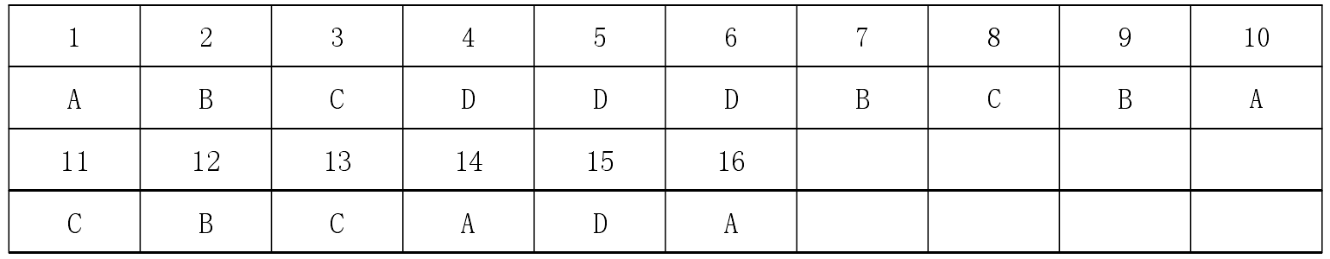

17. 15分

(1)特点：固定程式，内容丰富（或程序十分严谨，或歌颂对象的确定有具体的程序与标准）；内容可信

度高（或内容具有真实性与实用性）；体现了统治阶级的管理需求（或体现统治者的吏治思想；体现儒家以民为本的治国理念）；颂文兼具文学性和实用性。（7分，每点2分，4点7分）

(2)影响：为官员树立榜样，激励官员高效勤勉地治理地方；加强了对地方的治理，加强中央集权，巩固政权；有助于改善民生，稳定地方经济，使百姓安居乐业；有助于教化百姓，重视教育，形成良好的社会风气；为后世地方治理提供历史经验。（8分，任答4点8分）

18.12分

(1)原因：中国对法国采取灵活、务实的政策；反对美苏霸权主义，奉行独立自主的外交政策（或反对美苏超级大国垄断世界事务）；核心利益一致性；中法妥善解决台湾问题。（任答三点6）

(2)积极影响：实现了中国同西方大国关系的突破；提高了中国的国际地位；打击了苏联想控制中国的阴谋；为中国第二次建交高潮的到来打下基础；有利于中美关系走向正常化或打破了美国长期孤立中国、制造“一中一台”的图谋。（任答三点6）

19. 13分

(1)原因：实行大刀阔斧的政治经济改革；积极发展高新科技；加强国际多边合作；种族文化的逐渐融合；借助民俗文化与重大活动的契机。（7分，每点2分，4点7分）

(2)影响：改善人民生活，促进社会繁荣；提高国际地位，推动国际格局变化；为其他国家的现代化建设提供借鉴。（6分，每点2分）

20.12分

总体评分规则：提炼材料观点2分，论述9分，总结1分；评析部分每组论据3分，其中史实2分（要求至少准确表述一个史实及其对应的人口迁移情况），论述1分（要求有明确因果关系表述，逻辑清晰）。

示例

观点：人口迁移是推拉因素作用的结果

评析：我认为以上观点合理，人口迁移是原居住地外推因素和新居住地内拉因素共同作用的结果。

魏晋时期，北方少数民族入主中原，建立政权，战争不断，江南地区相对政局稳定，统治者重视江南地区开发，大量的中原人口迁往南方。

明清时期到近代，山东、山西等地人地矛盾尖锐，生活艰难，而东北、长城外的蒙古地区地广人稀，出现了走西口、闯关东的大规模的人口迁移。

改革开放后，我国西部农村发展相对缓慢，而东部、南部等沿海地区，经济发展迅速，这一时期大量的人口由内地迁往东部、南部沿海地区。

总结：综上所述，人口迁移并非完全盲目、无序流动，是人口流出地“推”和人口流入地“拉”共同作用的结果，材料中关于“推拉模型”的人口迁移理论是合理的。（示例仅作参考，考生符合要求、言之有理、表述充分即可得分）